Les douze travaux d’Héraclès

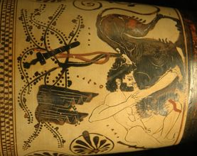
Héraclès était, depuis sa naissance, poursuivi par la haine d'Héra (n’en étant pas la mère) : dans un moment de folie inspirée par la déesse, Heraclès tua sa femme Mégara et ses fils. Revenu à la raison, il alla consulter la Pythie pour savoir comment expier sa faute : celle-ci lui ordonna de se mettre au service d'Eurysthée, son plus vieil ennemi, et d'accomplir les tâches qu'il lui ordonnerait : ce seront les douze travaux. (Au départ il aurait dû n'y avoir que dix travaux, mais Eurysthée estima que le combat contre l'hydre de Lerne n'était pas valide car Héraclès avait été aidé par Iolaos, son oncle, idem pour le nettoyage des écuries d'Augias car il avait demandé à être payé.)

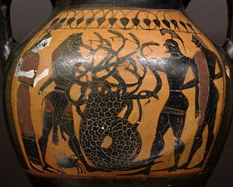
- Vaincre le lion invulnérable de Némée et rapporter sa dépouille (en l’étouffant et le blessant avec ses propres griffes) ;
- Tuer l'hydre de Lerne (serpent d'eau à corps de chien possédant plusieurs têtes (9 en général) dont une immortelle (en partie en or)). Les têtes tranchées repoussaient sans cesse (il cautérisera les plaies au fur et à mesure).
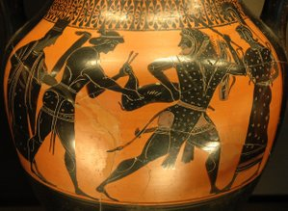
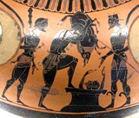
- Vaincre à la course la biche de Cérynie aux pieds d'airain, créature sacrée d'Artémis (Il la poursuit une année durant sans parvenir à l’atteindre. Un jour, la biche s'épuisa et se réfugia sur le mont Artémission. Elle voulut traverser le fleuve Ladon en Arcadie quand Héraclès lui décocha une flèche entre l'os et le tendon de la patte. Ce qui la blessa légèrement sans qu'aucune goutte de sang ne fut versée. Héraclès chargea l'animal sur ses épaules et traversa l'Arcadie pour se rendre chez Eurysthée.)
- Rapporter vivant l'énorme sanglier d'Érymanthe qui causait d’énormes dégâts. La neige épaisse fatigua considérablement le sanglier et Héraclès a pu ainsi le capturer avec un nœud coulant. Il le rapporta alors à Mycènes. Effrayé par le sanglier vivant, son cousin se cacha dans une grande jarre de bronze.
- Nettoyer les écuries d'Augias. Roi d'Élide, il possédait d'énormes troupeaux. Ses écuries étaient tellement sales qu'on ne pouvait plus y rentrer, elles n'avaient plus été nettoyées depuis plusieurs dizaines d'années. Il fut exigé d'Héraclès qu'il nettoyât leurs étables en une seule journée, ce qui n'avait jamais été fait auparavant. Il y réussit en détournant les fleuves Alphée et Pénée, si bien que leur cours traversa les lieux en entier. Ce travail ne fut cependant pas comptabilisé car Eurysthée prétexta qu'Héraclès avait demandé à Augias de le payer pour accomplir la tâche. Augias ne versa d'ailleurs jamais ce paiement (un dixième de son troupeau) et chassa Héraclès quand il vint le lui réclamer. Irrité, Héraclès leva une armée, prit la ville d'Élis et tua Augias et tous ses fils sauf Phylée, qui avait pris son parti. En récompense, le héros le plaça sur le trône d'Élis, le faisant ainsi succéder à son père.
- Tuer les oiseaux du lac Stymphale aux plumes d'airain. Ces oiseaux monstrueux se nourrissaient de chair humaine et infestaient les bois entourant le lac Stymphale. Ils utilisaient les pointes acérées de leurs plumes de bronze comme flèches, pour tuer hommes et bêtes et les dévorer. Héraclès les effraya au moyen d'un gong de bronze fabriqué par Héphaïstos, transperça de ses flèches un certain nombre d'oiseaux, puis chassa le reste. Une autre légende raconte qu’ils étaient tellement nombreux, qu’Héraclès, dans un mouvement de rage, frappa alors son épée contre son bouclier, ce qui fit fuir les oiseaux. Il continua jusqu'à ce que tous les oiseaux tombent dans le lac et se noient.
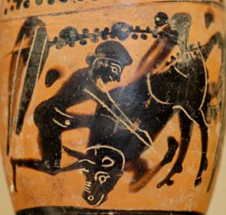
- Capturer vivant le taureau crétois de Minos, que celui-ci n'avait pas voulu rendre à Poséidon. En punition, ce dernier fit en sorte que son épouse, Pasiphaé, tombe amoureuse (d’où naquit le Minotaure). En tout cas, Héraclès reçut pour tâche de le capturer vivant : il y parvint et Eurysthée, à la vue de l'animal, le relâcha : le taureau erra un temps à travers la Grèce et s'installa finalement près de Marathon. Là, il se rendit coupable de plusieurs méfaits, avant d'être terrassé par Thésée.
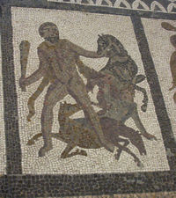
- Capturer les chevaux de Diomède, juments carnivores et sauvages. Diomède, roi de Thrace, avait coutume de nourrir ses chevaux avec la chair de ses hôtes. Héraclès reçut l'ordre de lui dérober ses chevaux pour son huitième travail. Il s'en empara et, les menant à l'écart du palais, y retourna pour assommer Diomède. Il donna alors son corps moribond à dévorer à ses propres chevaux. Ces derniers furent alors apprivoisés, et Héraclès les fit venir à Argos, au roi Eurysthée.
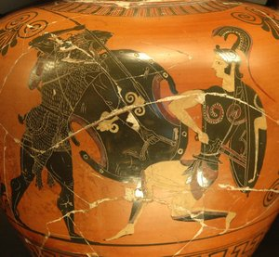
- Rapporter la ceinture d'Hippolyte, la reine des Amazones. La fille d'Eurysthée convoitait la ceinture donnée à Hippolyte, reine des Amazones, par son père Arès. Eurysthée ordonna à Héraclès de s'en emparer. Hippolyte était sur le point de la lui remettre quand Héra sema le trouble. Durant la bataille qui suivit, Héraclès tua Hippolyte, dont il prit la ceinture.
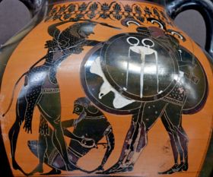
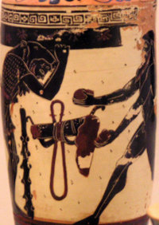
- Voler les bœufs de Géryon et les ramener en Grèce. Héraclès, pour se procurer ces derniers, dut voyager jusqu'aux extrêmes confins de l'Occident où ils paissaient, sur l'île mythique d'Érythie dans l'Océan. Hélios qui admirait tant la témérité d'Héraclès, qui tendit son arc dans sa direction quand la chaleur le dérangea, lui donna sa nacelle d'or dans laquelle il avait l'habitude de naviguer jusqu'à Érythie. Ayant atteint l'île, Héraclès tua le chien Orthos, le bouvier Eurytion et Géryon lui-même, qui était un monstre à trois corps ou un ogre à trois têtes, et il emporta son bétail soit dans la nacelle d'or.
- Rapporter les pommes d'or du jardin des Hespérides gardées par Ladon. Les pommes d'or du jardin des Hespérides désignent les pommes données par Gaïa à Héra comme cadeau de noces, et conservées par les Hespérides, filles d'Atlas dans un jardin aux confins du monde. Héraclès eut beaucoup de mal à trouver son chemin. Prométhée lui indiqua cette route, par reconnaissance pour l'avoir libéré du Caucase où il était enchaîné. Après avoir tué Ladon, le dragon qui gardait le jardin, il emporta les pommes. Selon une autre version, il incita Atlas à aller chercher les pommes et soutint le ciel à sa place pendant qu'il s'exécutait. Certains prétendent qu'Atlas refusa alors de reprendre son fardeau, et qu'il fallut qu'Héraclès utilisât la ruse pour le lui faire reprendre.
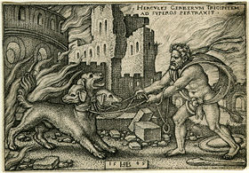
- Descendre aux Enfers et en rapporter Cerbère, le gardien des Enfers. Héraclès, après avoir été au préalable initié aux mystères d'Éleusis, et avec l'aide des dieux Hermès et Athéna, descendit aux Enfers. Héraclès attrapa le chien Cerbère aux trois têtes, en le saisissant au cou, puis il le ligota pour l'apporter à Eurysthée, mais le relâcha quelque temps après pour le rendre à son rôle de gardien des Enfers.

Alcmène donne naissance à Héraclès, le plus important des fils de Zeus. Héra, jalouse de n'avoir eu aucun rôle dans la conception du plus grand de tous les héros, décide de priver l'enfant du trône de l'Argolide, qui lui revient de droit. Zeus déclare devant les autres dieux que « Ce jour un homme naîtra d'une mortelle, appartenant à une race du sang de Zeus lui-même, et qu'il régnera sur ceux qui habitent autour de lui ». Par ailleurs, la femme de Sthénélos est enceinte de sept mois à ce moment-là, et comme Sthénélos est un descendant de Persée, son fils est aussi à même d'accomplir la prophétie qu'Héraclès. De plus, après qu'Amphitryon tue accidentellement le roi de Mycènes, le frère de Sthénélos, ce dernier s'est emparé du trône. Héra charge alors la déesse qui préside aux enfantements de hâter la naissance d'Eurysthée et de retarder la délivrance d'Alcmène. Une servante, Galanthis, amène par ruse la déesse à renoncer à son projet. Le temps passe et il est trop tard pour qu'Héraclès réalise la prophétie de Zeus. Ainsi Eurysthée hérite de l'Argolide.

